附件1
内蒙古自治区药品检查专家申请表
姓名 |  |  | 性别 |  |  |  | 2寸近期  免冠照片
出生年月 |  |  | 身份证号 |  |  |  | 2寸近期  免冠照片
学 位 |  |  | 技术职称 |  |  |  | 2寸近期  免冠照片
工作单位 |  |  | 行政职务 |  |  |  | 2寸近期  免冠照片
专业 |  |  |  |  |  |  | 2寸近期  免冠照片
通信地址
和邮编
电子信箱 |  |  |  |  | 移动电话
类别 | □药品类  □化妆品类  □医疗器械类  □疫苗类
方向 | 药品类 | □药品生产 |  | □原料药 □化药 □中药 □蒙药 □其他
方向 | 药品类 | □医疗机构制剂 |  | □中药 □蒙药 □其他
方向 | 药品类 | □放射性药品
方向 | 药品类 | □药物临床试验
方向 | 药品类 | □检验、质量控制
方向 | 药品类 | □药品流通
方向 | 化妆品类 | □化妆品生产 |  | □原料 □工艺
方向 | 化妆品类 | □检验、质量控制
方向 | 化妆品类 | □微生物
方向 | 医疗器械类 | □医疗器械生产 |  | □有源医疗器械 □无源医疗器械  □体外诊断试剂 □计算机相关
方向 | 医疗器械类 | □检验、质量控制
方向 | 医疗器械类 | □医疗器械临床试验
方向 | 疫苗类
附本人专业技术职称证书
本人保证以上信息真实、准确。

本人签名：
年 月 日
所在单位意见：

（盖章）
年 月 日
填表说明：
1.本表需填写纸质版，经所在单位同意并盖章后将扫描件上传。
2.“学位”栏中填写获得国家教育行政部门认可的最高学位。
3.“技术职称”栏中填写主管部门评定的专业技术职称。
4.“类别和方向”为您认为最适宜参加药品、医疗器械、化妆品现场检查的专业或领域，请在所选项目前的“□”内打“√”。“类别”栏最多可选一项；“方向”可选一项或多项，但最多不超过三项，横线位置可填写擅长领域。
5.联系人：孙婧文 电 话：13190522237
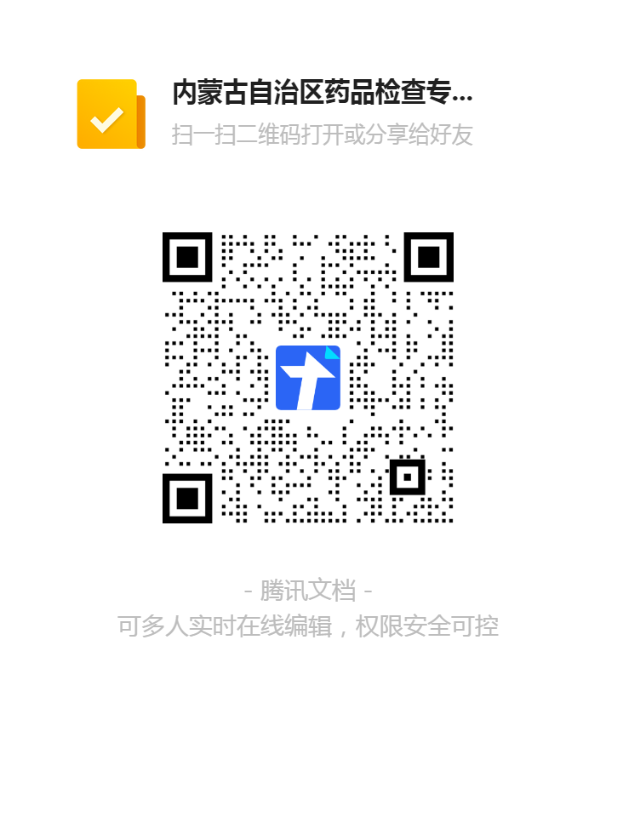
附件2

